Реестр региональных брендов, у кого отсутствует товарный знак или регистрация юридического лица в регионе

№ п/п | Наименование организации | Наименование бренда | Вид производства | Уровень (федеральный, региональный) | Наличие бренда (товарного знака, логотипа, НМПТ и тп) | Контактная информация | ИНН/  ОГРН | Фото изделий (2-3)
 | ООО «Гатчинский Текстильщик» | Гатчинский текстильщик | (14.13)  Производство прочей верхней одежды |  | есть | +7 (812) 606-76-68  prelat@mail.ru | 4705062684
 | Росизолит, ООО | «Росизолит» | Код ОКВЭД 23.99 - Производство прочей неметаллической минеральной продукции, не включенной в другие группировки |  | 673818 | Телефон/факс:  (812) 327 90 27  (812) 327 96 96  (812) 244 02 12  Email: izolit@rosizolit.ru | 7810865781 | 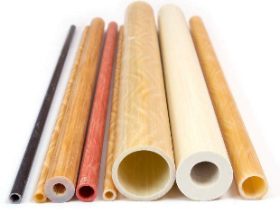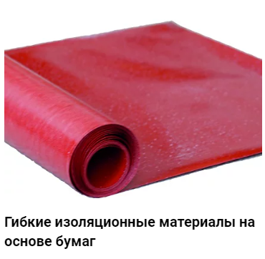
 | Мегатехника СПб, ООО | «Мегатехника» | (28.99)Производство прочих машин и оборудования |  | 722495 | 8 (812) 331-70-11  8 (812) 331-70-12  info@megatechnika.ru | 7801399929 | 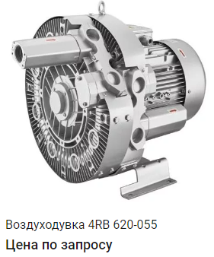
 | ООО "Восточное Приладожье" | Деревня Потанино | Молочная продукция, сыры | региональный | Да | 89119943047  Раиса | 4702017806/  1144702000508 | 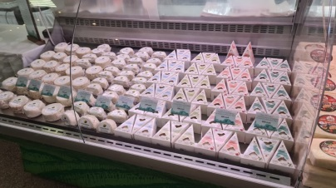
 | ООО "Детскосельские деликатесы" | «Детскосельские деликатесы» | Мясная продукция, колбасные изделия | региональный | Да | 89817572782  Елена | 7820329331/  1127847379362
 | ООО "ТД Петротрал" | «Петротрал» | Рыба | региональный | Да | 89516856219 | 47070423094/  1194704022677 | 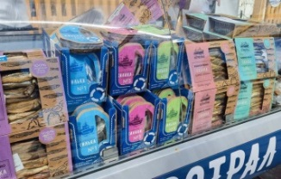
 | ООО "Форельстандарт" | «РЫБСТАНДАРТ» | Рыба | федеральный | Да | 89811401618  Арина | 7814647745/  1167847176970 | 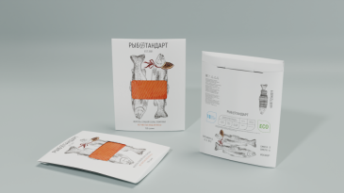
 | ООО "Виктория" | «Рыбная диета» | Рыба | региональный | Да | 89517249882 | 7838436020/  1099847028423 | 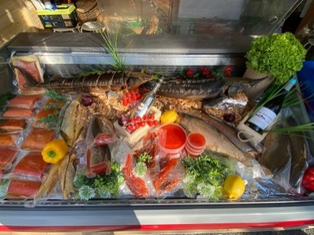
 | ЗАО "Глобус" | «24 вкуса» | Соки | региональный | Да | 89213422705  Елена | 7813383546/  1077847477982 | 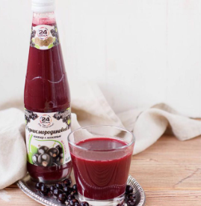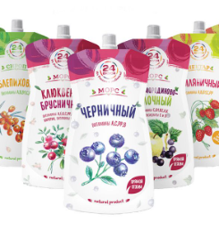
 | ООО "ТД Балтийский берег" | Балтийский берег | Рыба | федеральный | Да | 89219477564  Аннна Викторовна | 7804500052/  1129847028850 | 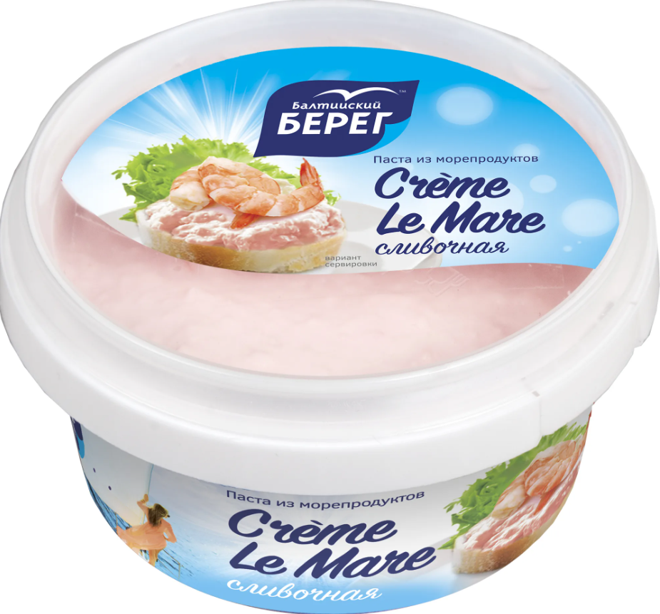
 | OOO Ф. Скрупской | Pips Drips  Скрупсы | сладости из круп | региональный |  | тел. 89313449511  эл.адрес: pikalevo@fskrupskoy.ru | 4715032826
 | ИП Огородников А.П. | КОПОРСКИЙ ЧАЙ | Чай | региональный |  | Огородников Аркадий Павлович  Тел. +7-993-981-38-39  Эл. почта: arkashka1221@gmail.com | 471404467246 | 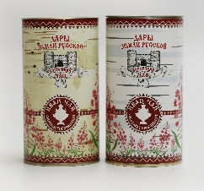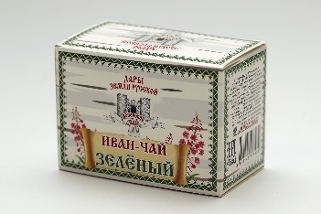
 | Самозанятый Елена Александровна Буслаева | Велвет | Украшения созданы из ювелирной смолы | региональный |  | e-mail boxas@mail.ru  тел. 8-911-722-88-04 | 470703984890 | 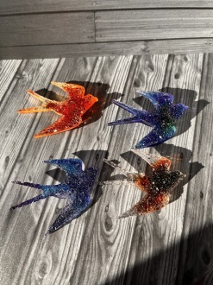
 | ИП Карасова Яна Петровна | JOYANA | Серьги, кольца, браслеты,кулоны | региональный |  | style@yandex.ru  Телефон: +7-911-793-4332 | 440202616776 | 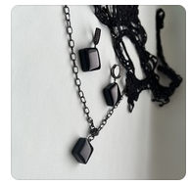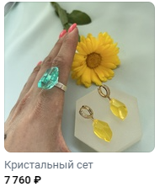
 | ИП Кершина М.С | Семейная мастерская «Миланская лавка» | Авторское украшение | региональный |  | Тел. +79213642446  Эл. почта mil-so@yandex.ru | 472201859401 | 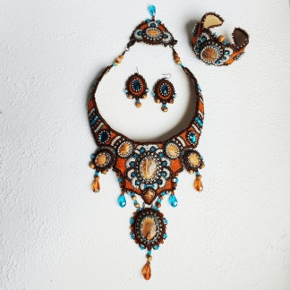
 | Щукина Екатерина Николаевна | Солома | Бижутерия, предметы и сувениры | региональный |  | эл.почта: k--o--z--a@mail.ru  м.т. +7 (911) 095-09-71 | 471502285702 | 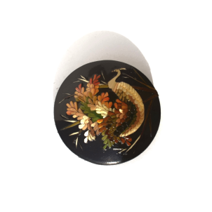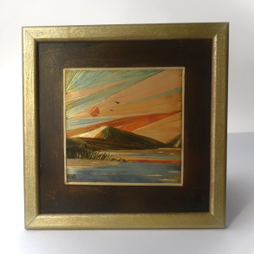
 | Ксения Квэнди | KWENDY Art Pottery | Керамическая продукция | региональный
 | ИП Фролова В.А. | Выборгская Борода | Декорированные игрушки | региональный |  | 89112441250
 | ООО «Балтийская лоза» | Балтийская лоза | Изделия из лозы | региональный | есть | 89119204818 | 7807311590 | 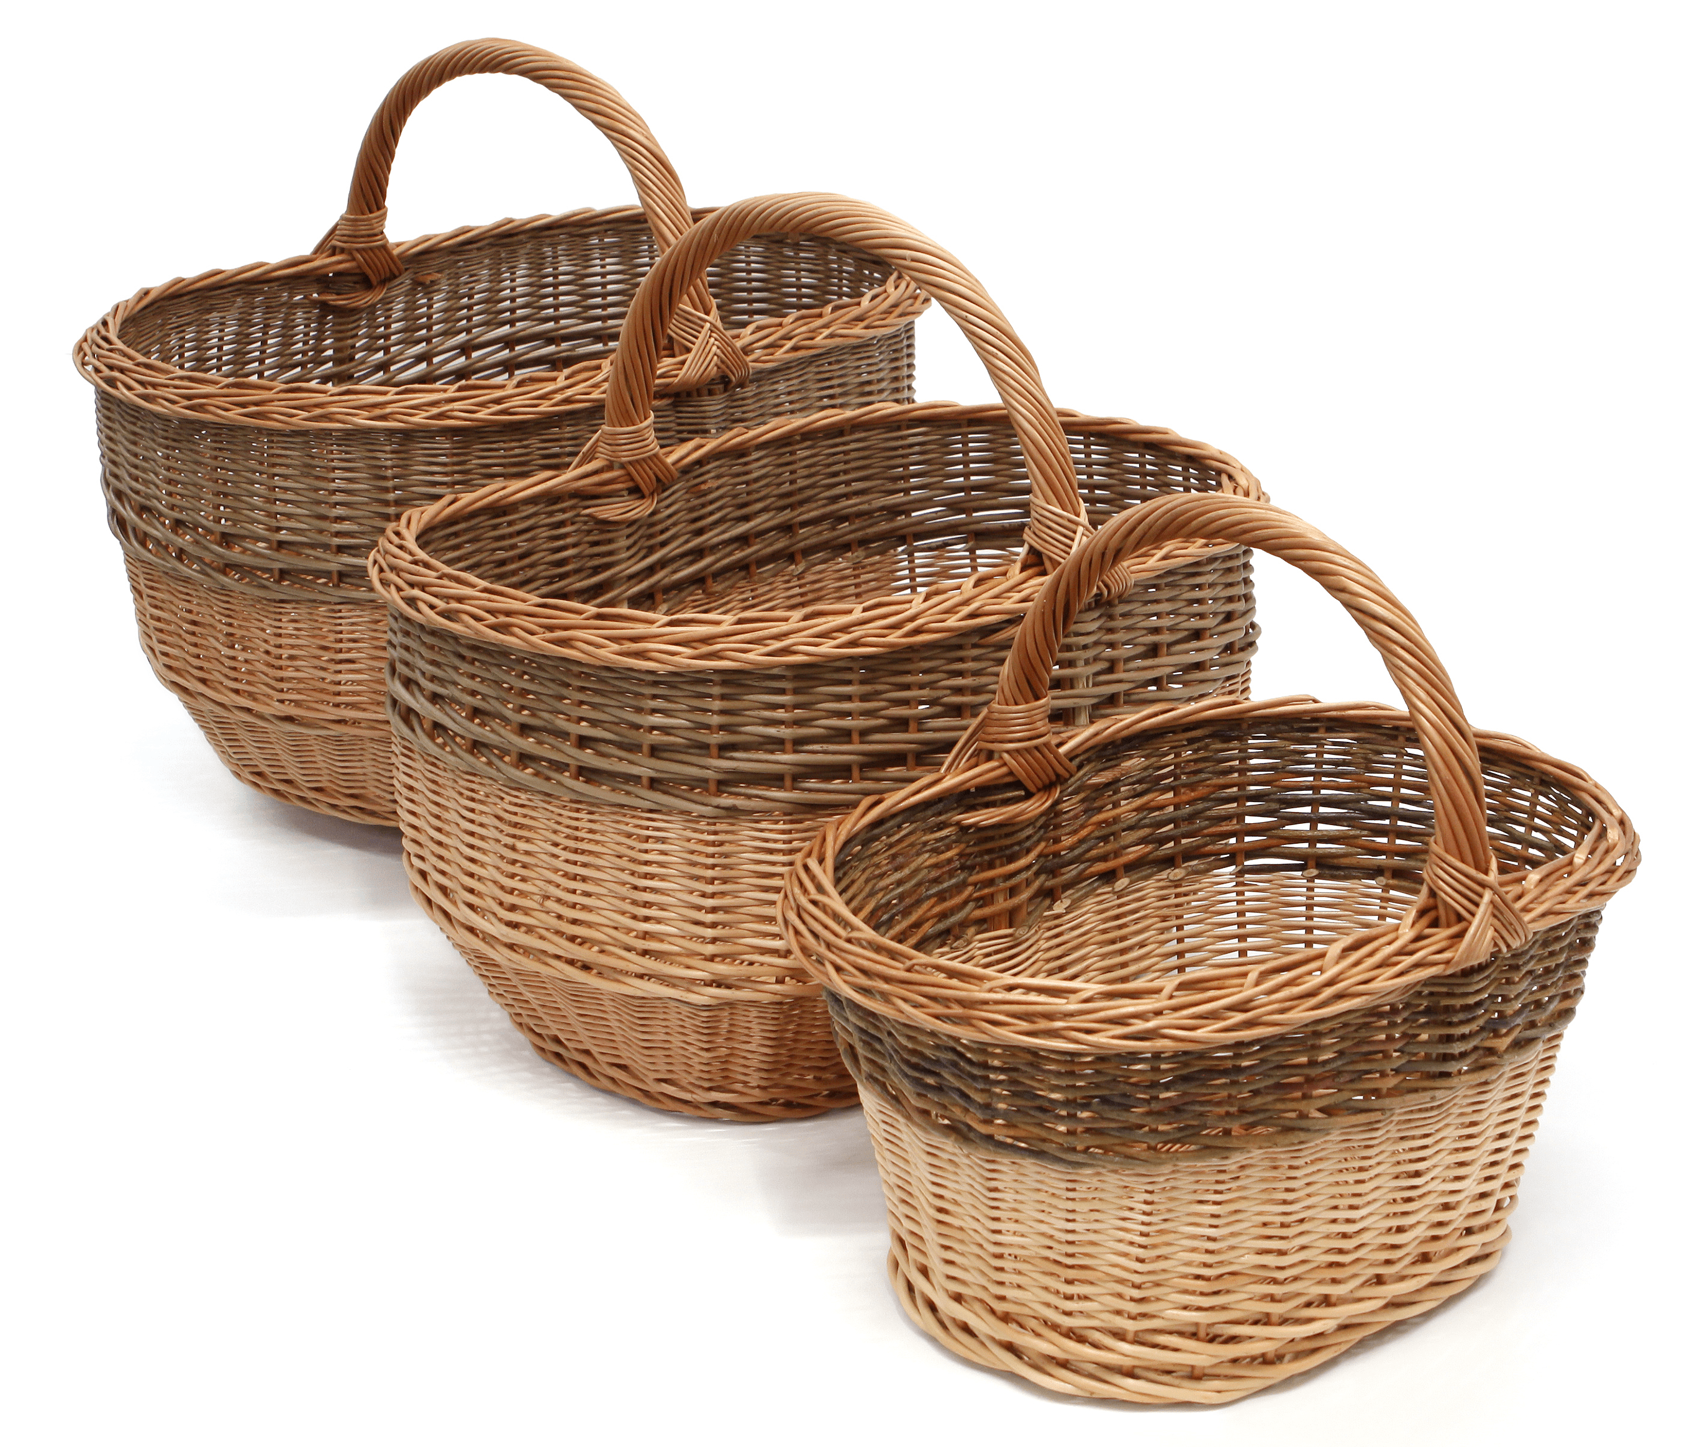
 | ИП Шопина Яна Александровна | Ротанг из Тихвина | Полиротанг, мебель, декор для дома и сада | региональный |  | +7 (921) 645-36-40,  почта: y-shopina@mail.ru | 471513329510 | 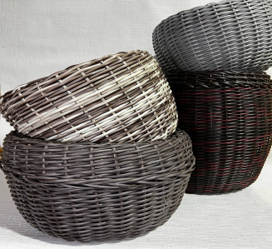
 | ИП Богадистова Алёна Игоревна | Ledream | Гирлянды для уютного интерьера | региональный |  | bogadistova@gmail.com  Телефон: +7 (964) 343-25-25 | 471248500704 | 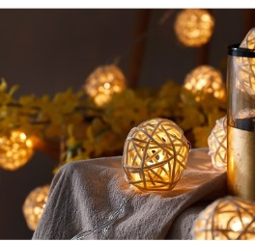
 | ИП Толкачева Валентина Владимировна | Woodslot | Наборы ёлочных игрушек | региональный |  | valentina@woodslot.ru  Телефон: +7 (964) 333-89-68 | 782617526855 | 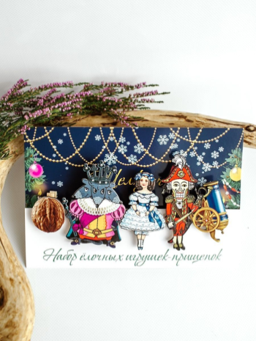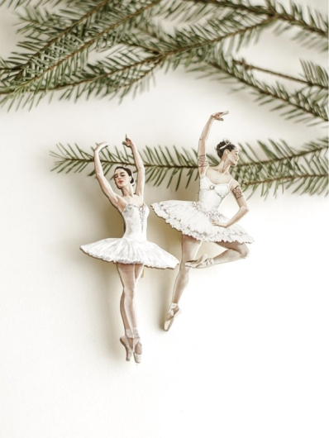
 | ООО «Лаборатория на Неве» | Pretense | Косметика для ухода за кожей | региональный |  | +79215775236  laboratory.russia@mail.ru | 4707047265 | 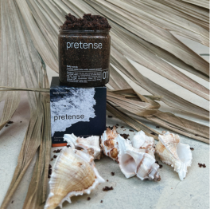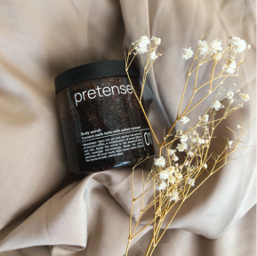
 | ПО «Гатчинский промкомбинат» | Гатчинский промкомбинат | Валенки изготавливают из овечьей шерсти | региональный |  | +7-81371-78-050 valenky-gatchina@yandex.ru | 4719020275
 | ИП Соколова Татьяна Владимировна | Sati | Женская одежда | региональный |  | 8-911-089-78-05 | 470600222226 | 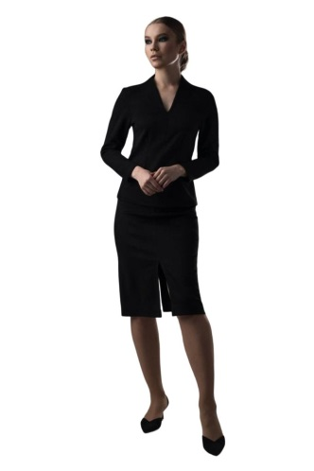
 | ИП Гусарова Екатерина Александровна | Трикотажная фабрика СТИЛЬ | Одежда | региональный |  | 8 (911) 083-64-62, e-mail kingstylespb@mail.ru | 470707486091 | 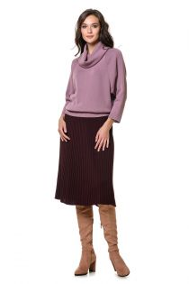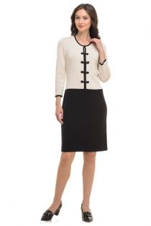
 | ИП Келейникова А.Н. | Крафт-Бюро Анны Афанасьевой | Картины из дерева | региональный |  | acraft11+478074@gmail.com 8 (800) 222-71-14 | 470517757593 | 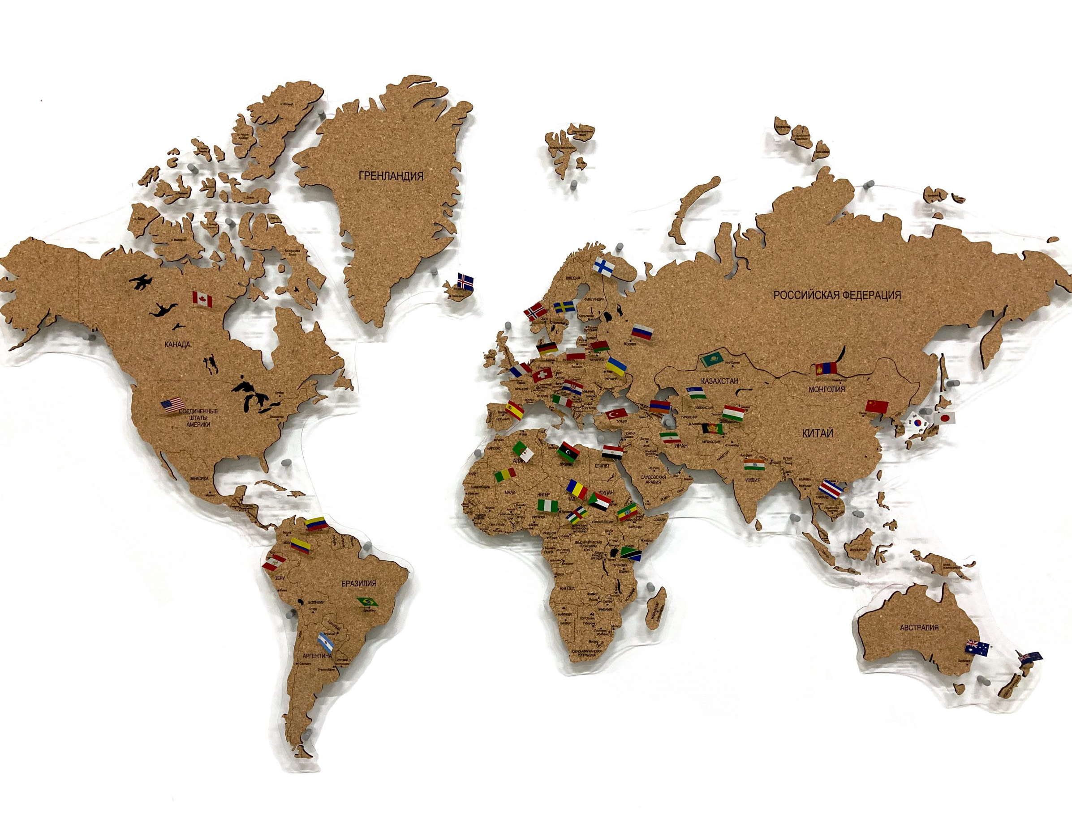
 | ИП Заичкина Ирина Андреевна | Семейная мастерская «Дом Медвежайки» | Социальное предприятие НХП | региональный |  | 8(911)793-78-22 | 564002634940 | 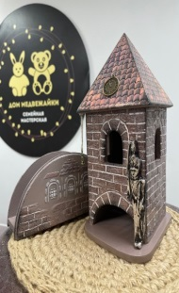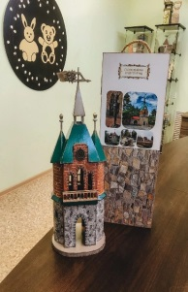
 | ООО «Скальска» | Скальса | Изделия из керамики | региональный | 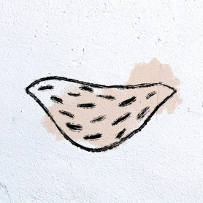 | Натальи Лукошюс 89319649475 | 4715032495

